UNIT 2
Lesson 9 – What makes my world
- 1 Look at the pictures.
Pogledaj slike.
Listen to your teacher read the words and
point to the pictures.
Poslušaj svog učitelja kako izgovara riječi i
pokaži prstom slike koje ih opisuju.

Say the words for different materials.
Izgovori riječi za različite vrste materijala.

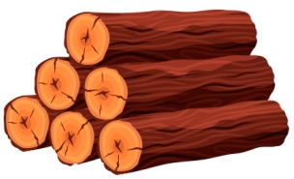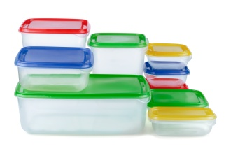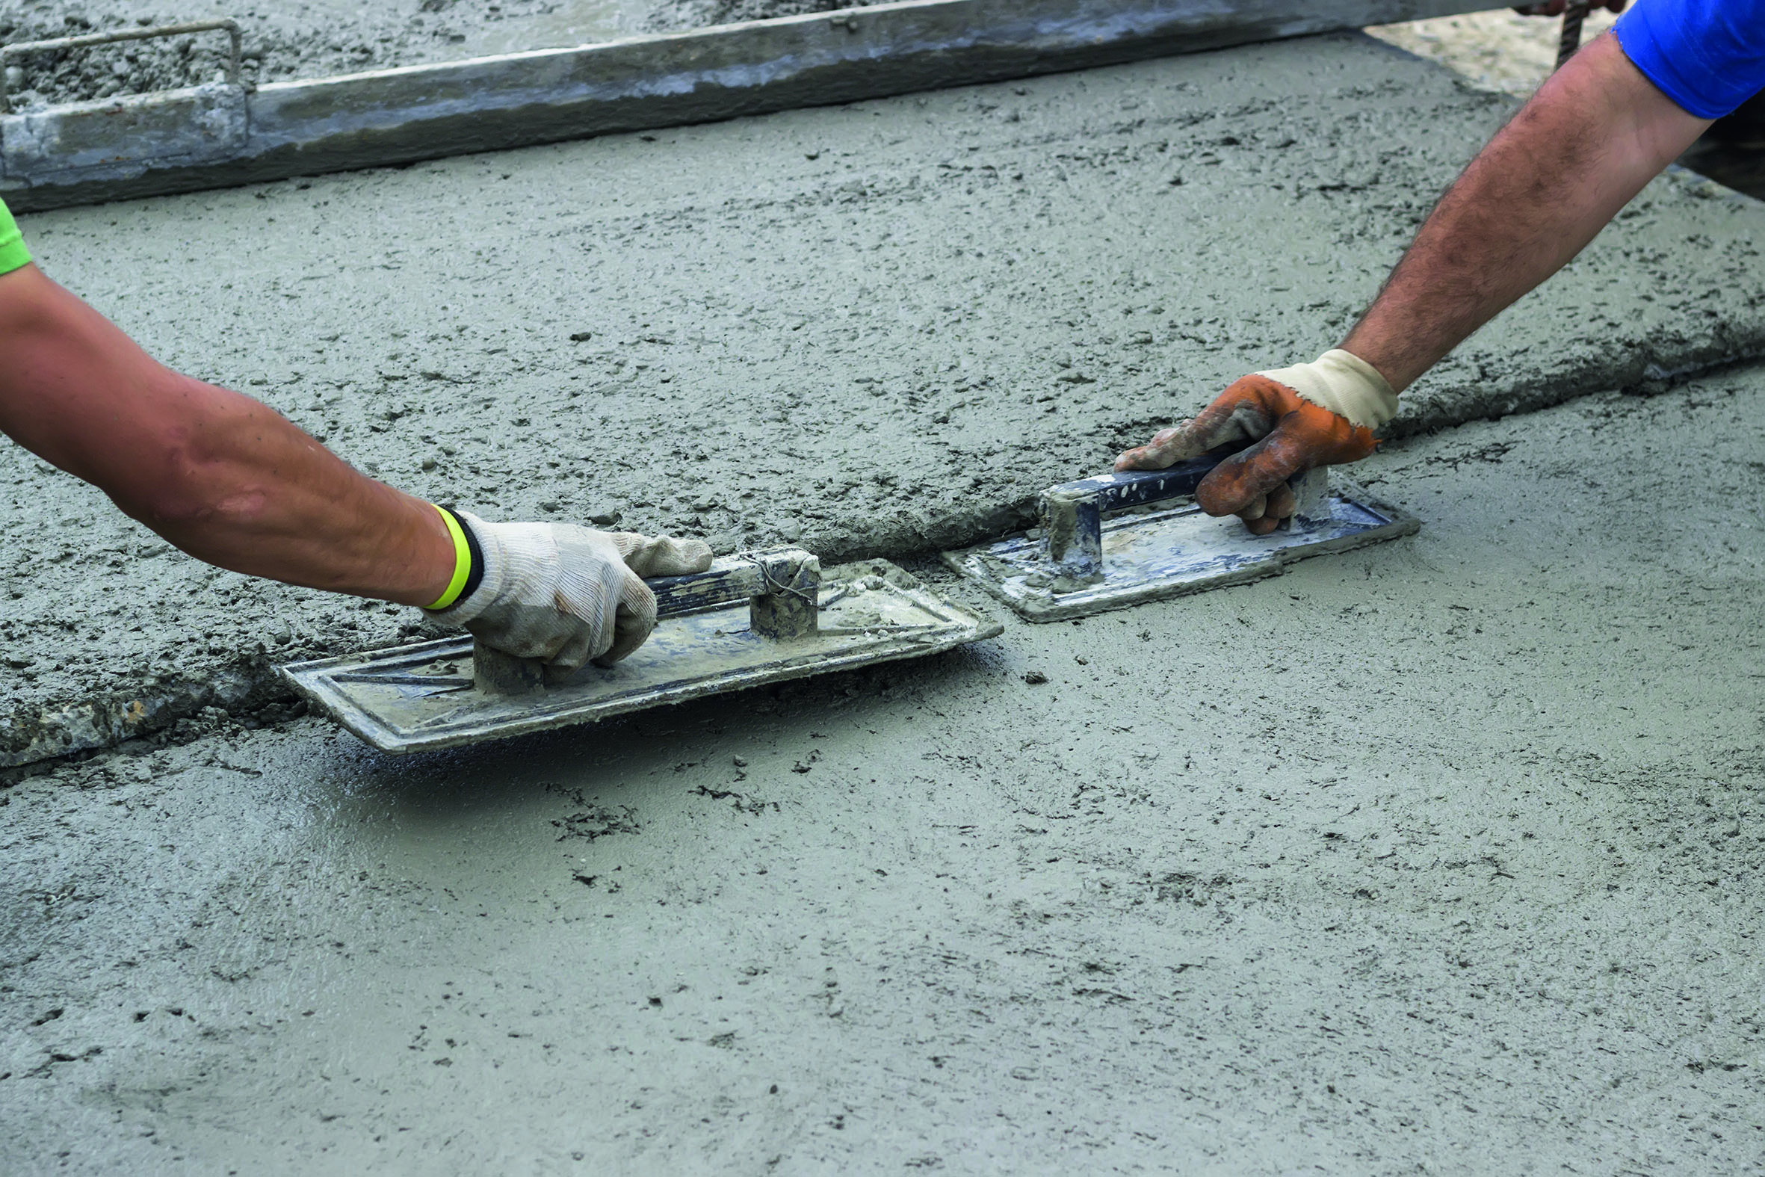
wood (drvo) plastic (plastika) concrete (beton)

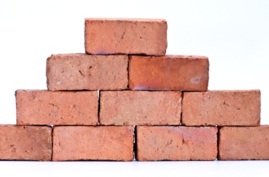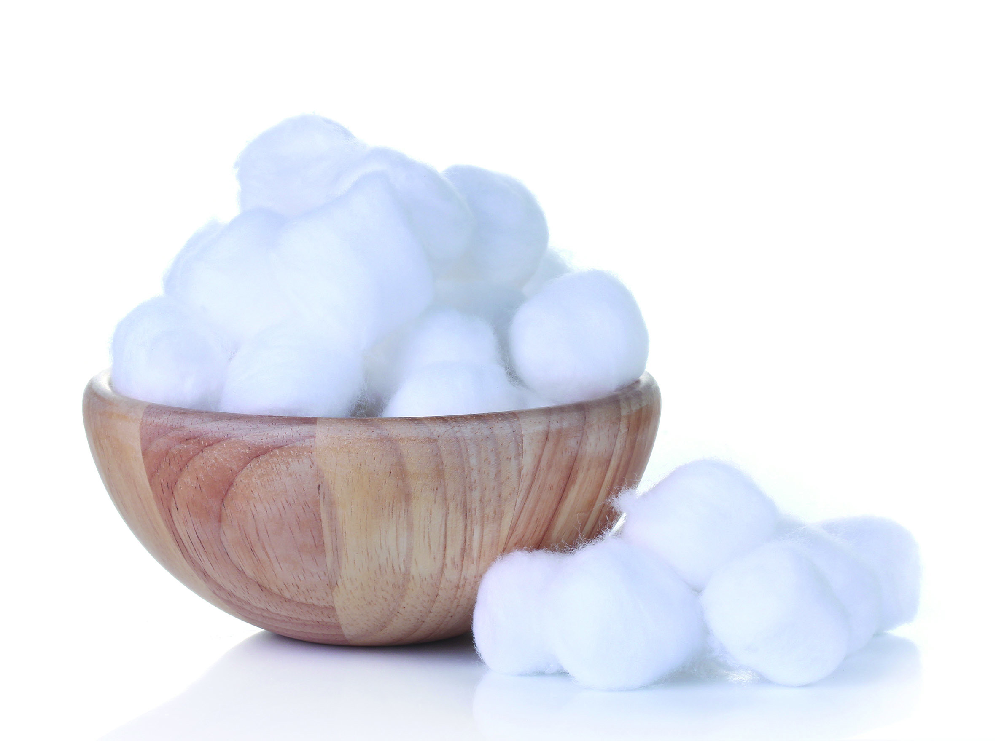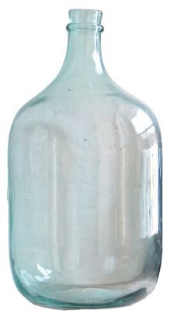
brick (cigla) cotton (pamuk) glass (staklo)
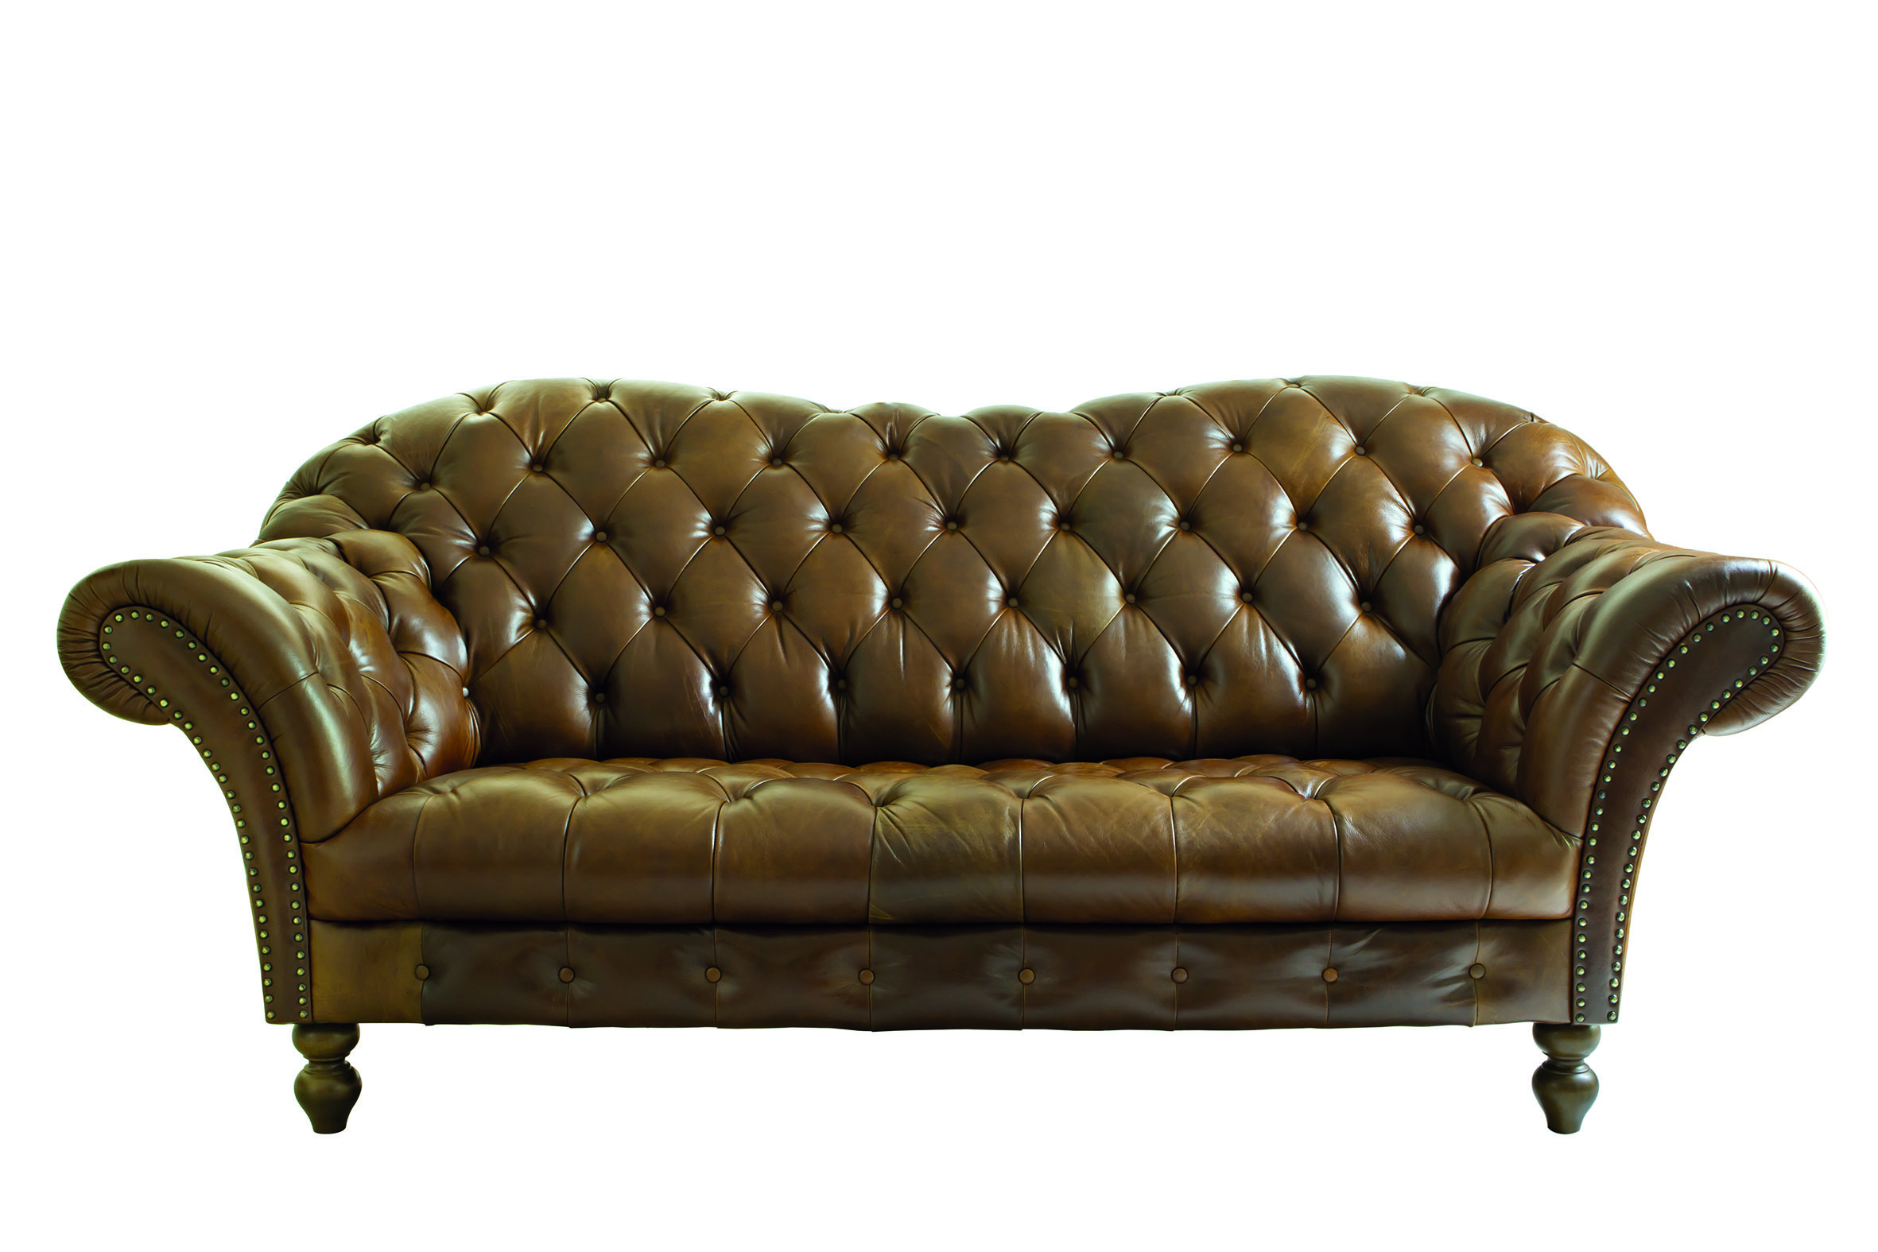 leather (koža)

- 2 Look at the pictures. Pogledaj slike.
Which materials are the things made of?
Od kojih su materijala napravljene stvari na slici?
Use the words in the frame. Upotrijebi riječi iz okvira.
cotton leather glass concrete brick
wood plastic

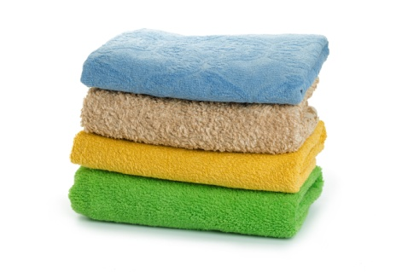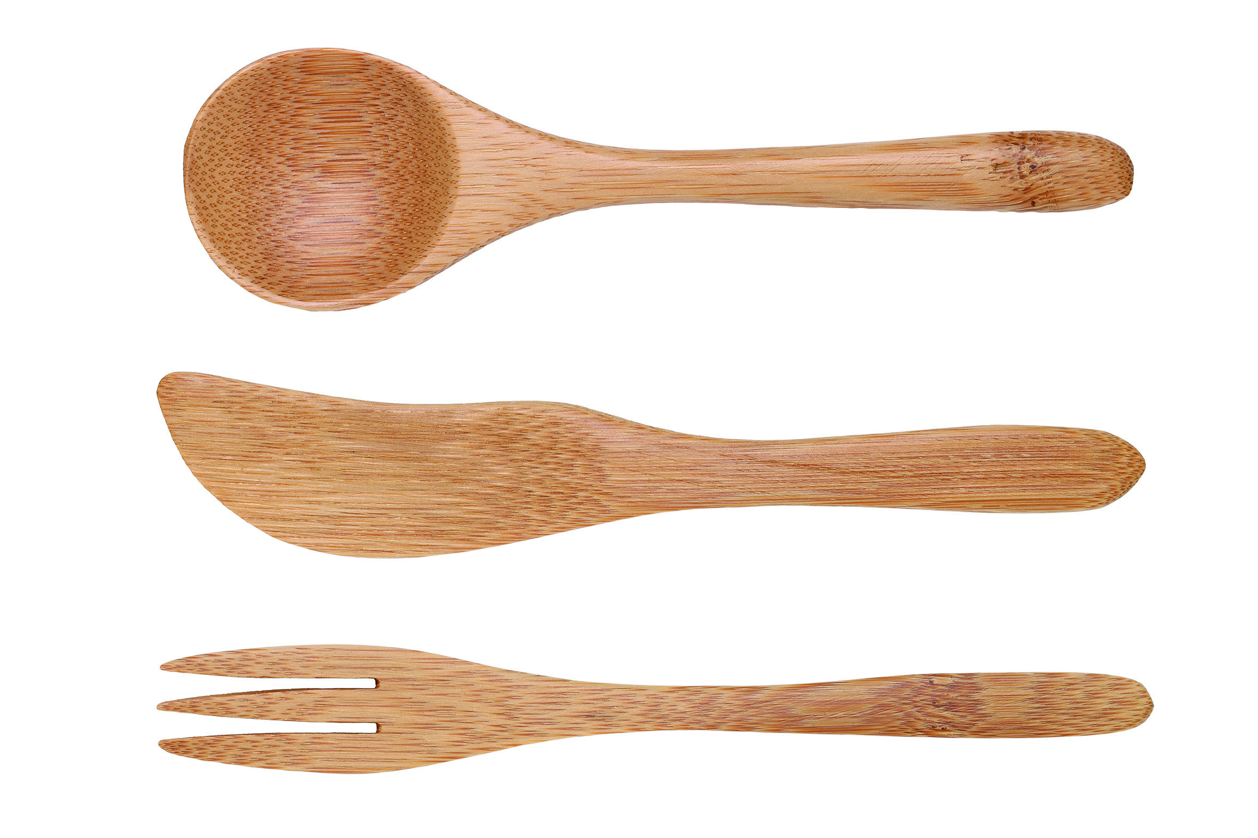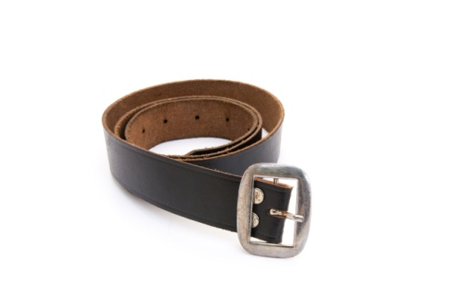

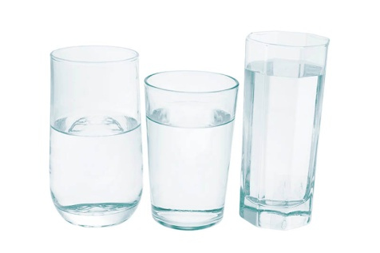

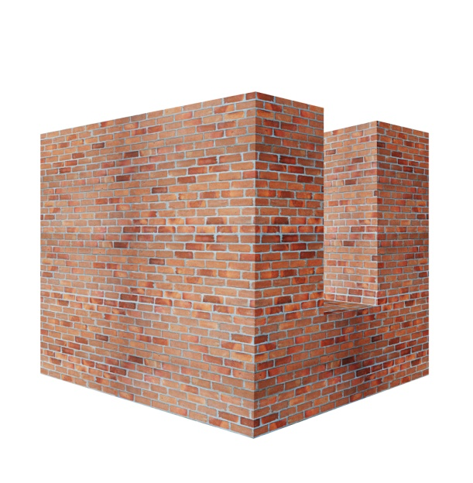

- 3 Read the text. Pročitaj tekst.
a) Match the pictures to the paragraphs.
Upari slike s odgovarajućim opisom.
Write the correct number in the empty frame.
Upiši brojeve odgovarajuće slike u kvadratiće.

1 2

3 4

5

A GLASS Glass is everywhere.
Staklo nalazimo svugdje oko nas.

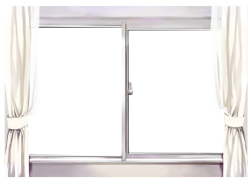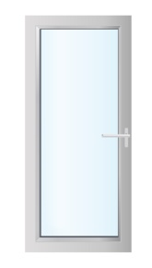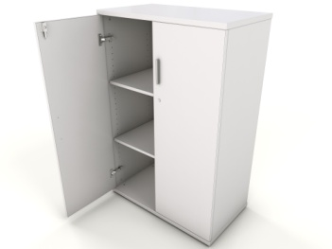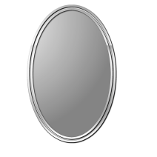
Windows , doors, cupboards and mirrors
Prozori, vrata, ormarići i ogledala
are made of glass.
su napravljeni od stakla.

B PLASTIC It is easy and cheap to make plastic.
Plastika se jednostavno dobiva i jeftina je.

It is water-resistant, too.
Ona je vodootporna.

It can be recycled.
Može se reciklirati – iznova koristiti.

C LEATHER Leather is animal skin.
Koža dolazi od životinja.

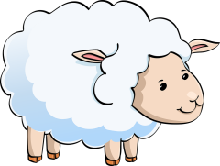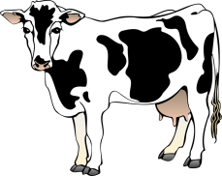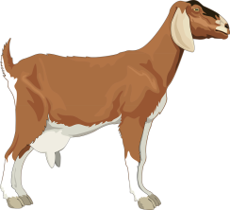
It comes from lambs, cows, goats,
Uzima se koža janjadi, krava, koza
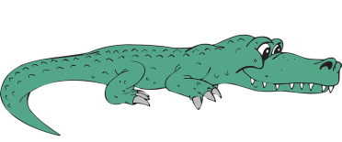
snakes, alligators, etc.
zmija, aligatora i tako dalje
.
Clothes, shoes, bags, books and furniture is made of leather.
Od kože se izrađuje odjeća, cipele, knjige i namještaj.
Many people are against leather because
they want to protect the animals.
Mnogi ljudi su protiv kože jer žele zaštititi životinje.

D COTTON Cotton comes from a plant.
Pamuk je biljka.
It is cheap, easy to clean and comfortable.
Jeftin je, jednostavan za održavanje i udoban.
T-shirts and jeans are made of cotton.
Kratke majice i traperice su napravljene od pamuka.
Croatian money 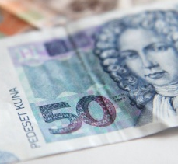 is made of cotton, too.
Hrvatski novac je također napravljen od pamuka.

E WOOD Wood comes from trees.
Drvo je materijal koji dolazi od stabala.

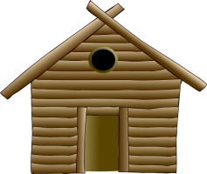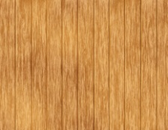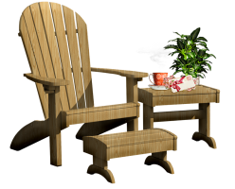

Houses , floors and furniture is made of wood.
Kuće, podovi i namještaj su izrađeni od drva.
We burn wood  to keep warm, too.
Ložimo drva kako bismo se grijali.
Some musical instruments are also made of wood.
Neki muzički instrumenti su također od drva.
Do you know which ones?
Znaš li možda imenovati neke?

- 4 Read the text again.
Pročitaj tekst još jednom.
What is speacial about each material?
Što je posebnost svakog materijala.
Read the sentences and tick √ the box
under the right material.
Pročitaj rečenice i stavi kvačicu pored materijala koji opisuje.

 | cotton | plastic  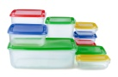 | wood 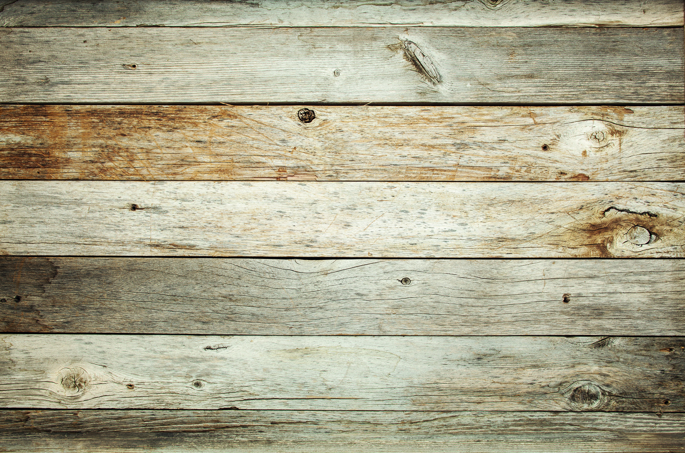 | glass 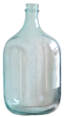 | leather
It comes from a plant.  Postao je od biljke. | √ |  | √
It comes from an animal.
Životinjskog je porijekla.
It is water-resistant.
Vodootporno je.
It is cheap.
Jeftino je.
We burn it to keep warm.
Gorimo ga da bismo se zagrijali.
Some people are against it.
Neki su ljudi protiv korištenja ovog materijala.
Musical instruments
are made of it.
Od njega su napravljeni
neki glazbeni instrumenti.

PROJECT TIME
- 5 Take a look at different things around a house.
Pogledaj različite stvari u svojoj kući.
What material are they made of?
Od kojih su materijala napravljene?
Group them around different key words - materials.
Grupiraj ih prema materijalu od kojeg su napravljene.

- Cut out the items listed below an glue them
under the correct category – material.
Izreži različite stvari koje se nalaze u kući i zalijepi ih
u pripadajuće kategorije.
BED | BEDSIDE TABLE | CLOTHES
WINDOW | DESK | CURTAINS
DOOR | MIRROR | TV
LAPTOP | ARMCHAIR | CUPBOARD
CHAIR | BOOKCASE | FLOOR
BOOKS | SHOES | WARDROBE
SOFA | (dodaj svoj primjer) | (dodaj svoj primjer)

What is made of cotton? Što je napravljeno od pamuka?
Name two things. Navedi dvije stvari.

___________ is made of ____________ .
_____________ se radi od ________________ .
___________ is made of ____________ .
_____________ se radi od ________________ .

What is made of plastic? Što je napravljeno od plastike?
Name two things. Navedi dvije stvari.

___________ is made of ____________ .
_____________ se radi od ________________ .
___________ is made of ____________ .
_____________ se radi od ________________ .

What is made of leather? Što je napravljeno od kože?
Name two things. Navedi dvije stvari.

___________ is made of ____________ .
_____________ se radi od ________________ .
___________ is made of ____________ .
_____________ se radi od ________________ .

What is made of wood? Što je napravljeno od drva?
Name two things. Navedi dvije stvari.

___________ is made of ____________ .
_____________ se radi od ________________ .
___________ is made of ____________ .
_____________ se radi od ________________ .

What is made of glass? Što je napravljeno od stakla?
Name two things. Navedi dvije stvari.

___________ is made of ____________ .
_____________ se radi od ________________ .
___________ is made of ____________ .
_____________ se radi od ________________ .

- 6 Search the Internet for “unusual homes“.
Pretraži Internet prema ključnoj riječi: neobični domovi / stanovanja.

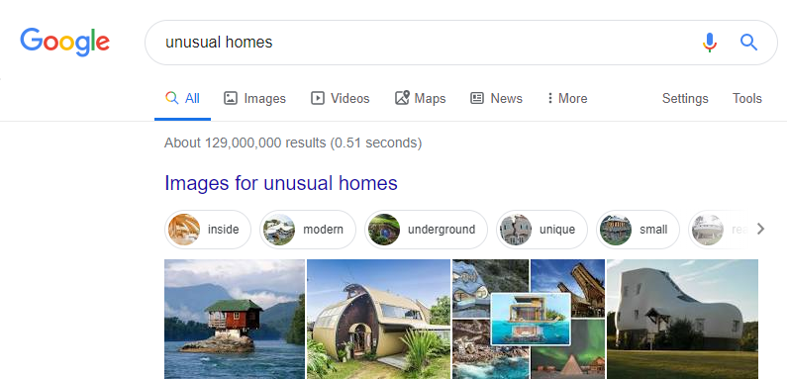

a) Pick one unusual home and print a picture of it.
Glue it in the frame below.
Izaberi jedan od neobičnih domova koje si pronašao / pronašla.
Sliku neobičnog doma ispiši i zalijepi u prazan okvir.

b) Describe the unusual home.
Opiši neobičan dom koji si pronašao na internetu.

Answer these questions. Odgovori na pitanja.
1 Whose home is it?
Čiji je to dom?
This house is ___________________________ 's home.
2 What is it made of?
Od kojeg je materijala kuća?
It is made of: ______________________________________ .
________________________
3 How many rooms are there?
Koliko prostorija ima ova kuća?
There are ________________________________ rooms.
4 a) Do you like it? Sviđa li ti se ova kuća?
Circle the answer. Zaokruži odgovor.
I like it/ I don`t like it.
b) Why? Zašto?
Circle at least two things.
Zaokruži barem dvije stvari zašto ti se sviđa / ne sviđa.
It is safe.
It is beautiful.
It is big.
It is small.
It is comfortable.
Copy your answers and make a sentence.
Svoje odgovore prepiši u rečenicu.
I __________________________ because _____________
________________________________________________ .

